МІНІСТЕРСТВО ОСВІТИ І НАУКИ УКРАЇНИ
НАЦІОНАЛЬНИЙ ТЕХНІЧНИЙ УНІВЕРСИТЕТ УКРАЇНИ
«КИЇВСЬКИЙ ПОЛІТЕХНІЧНИЙ ІНСТИТУТ імені ІГОРЯ СІКОРСЬКОГО»
Факультет інформатики та обчислювальної техніки
Кафедра обчислювальної техніки

ЗВІТ
з лабораторної роботи №1
з дисципліни «Об’єктно-орієнтоване програмування»
на тему: «Знайомство із середовищем розробки програм Microsoft Visual Studio та складання модульних проєктів програм на C++»

Виконала:
студентка групи ІМ-51
Усенко Анастасія
Номер у списку (Ж) = 25

Перевірив:
Рекечинський Д. О.

Київ — 2026

Мета роботи
Отримати навички створення програм для Windows на основі проєктів із використанням Windows API (Win32 API) та навчитися модульному програмуванню на мові C++.

Завдання за варіантом
Номер у списку групи: Ж = 25.
Номери завдань для команд меню обчислюються за формулами залишків від ділення:
- B1 = Ж mod 4 = 25 mod 4 = 1
- B2 = (Ж + 1) mod 4 = (25 + 1) mod 4 = 26 mod 4 = 2
Робота | Варіант | Опис завдання
Work1 | B1 = 1 | Вибір числа від 1 до 100 за допомогою горизонтального повзунка (ScrollBar). Натискання OK підтверджує вибір; число відображається у головному вікні програми.
Work2 | B2 = 2 | Послідовна серія з двох діалогових вікон (майстер Wizard). Перше вікно має кнопки Next > та Cancel. Друге вікно має кнопки < Back, OK та Cancel. Перехід між вікнами закриває поточний діалог перед відкриттям наступного.
Кожен діалог реалізовано в окремому модулі з власними ресурсами та інтерфейсними функціями. Скасування діалогу або закриття «хрестиком» не змінює попередній підтверджений результат.

Опис реалізації та структура проєкту
Проєкт складається з головного модуля та двох незалежних модулів:
- Головне вікно (Lab2.cpp): Створює головне вікно програми, обробляє події меню (Work1, Work2), керує викликом модулів та виводить підтверджений результат у вікні за допомогою функції TextOutW у блоці WM_PAINT.
- Модуль 1 (module1.cpp, module1.h, module1.rc): Реалізує вибір числа від 1 до 100 за допомогою елемента керування ScrollBar. Оновлює значення у текстовому полі при перетягуванні повзунка чи натисканні стрілок.
- Модуль 2 (module2a.cpp, module2b.cpp, module2a.rc, module2b.rc): Реалізує двокроковий діалоговий майстер. module2a відкриває перше вікно з кнопкою Next >, а module2b — друге вікно з кнопками < Back, OK та Cancel.

Вихідний текст коду

1. Головний модуль (Lab2.cpp)
#include <windows.h>
#include <string>
#include "module1.h"
#include "module2a.h"
#include "module2b.h"
#define IDM_WORK1 101
#define IDM_WORK2 102
#define IDM_EXIT 103
static int g_SelectedNumber = 0;
static bool g_Work2Completed = false;
void RunWork2Wizard(HWND hWnd) {
int step = 1;
while (step > 0) {
if (step == 1) {
int res = ShowDialog2A(hWnd);
if (res == IDOK) step = 2; // Перехід на Next
else break; // Cancel або закриття
} else if (step == 2) {
int res = ShowDialog2B(hWnd);
if (res == IDC_BTN_BACK) step = 1; // Повернення на Back
else if (res == IDOK) {
g_Work2Completed = true;
InvalidateRect(hWnd, NULL, TRUE);
MessageBox(hWnd, L"Work 2 completed successfully!", L"Info", MB_OK | MB_ICONINFORMATION);
break;
} else break; // Cancel
}
}
}
LRESULT CALLBACK WndProc(HWND hWnd, UINT message, WPARAM wParam, LPARAM lParam) {
switch (message) {
case WM_COMMAND:
switch (LOWORD(wParam)) {
case IDM_WORK1: {
int num = ShowDialog1(hWnd);
if (num > 0) {
g_SelectedNumber = num;
InvalidateRect(hWnd, NULL, TRUE);
}
break;
}
case IDM_WORK2:
RunWork2Wizard(hWnd);
break;
case IDM_EXIT:
DestroyWindow(hWnd);
break;
}
break;
case WM_PAINT: {
PAINTSTRUCT ps;
HDC hdc = BeginPaint(hWnd, &ps);
if (g_SelectedNumber > 0) {
std::wstring txt = L"Work 1 - Selected number: " + std::to_wstring(g_SelectedNumber);
TextOut(hdc, 20, 20, txt.c_str(), (int)txt.length());
}
if (g_Work2Completed) {
std::wstring txt2 = L"Work 2: Completed successfully!";
TextOut(hdc, 20, 50, txt2.c_str(), (int)txt2.length());
}
EndPaint(hWnd, &ps);
break;
}
case WM_DESTROY:
PostQuitMessage(0);
break;
default:
return DefWindowProc(hWnd, message, wParam, lParam);
}
return 0;
}
int WINAPI WinMain(HINSTANCE hInstance, HINSTANCE hPrevInstance, LPSTR lpCmdLine, int nCmdShow) {
WNDCLASSEX wc = { sizeof(WNDCLASSEX), CS_HREDRAW | CS_VREDRAW, WndProc, 0, 0, hInstance,
LoadIcon(NULL, IDI_APPLICATION), LoadCursor(NULL, IDC_ARROW),
(HBRUSH)(COLOR_WINDOW + 1), NULL, L"Lab2WindowClass", NULL };
RegisterClassEx(&wc);
HMENU hMenu = CreateMenu();
HMENU hSubMenu = CreatePopupMenu();
AppendMenu(hSubMenu, MF_STRING, IDM_WORK1, L"Work &1");
AppendMenu(hSubMenu, MF_STRING, IDM_WORK2, L"Work &2");
AppendMenu(hSubMenu, MF_SEPARATOR, 0, NULL);
AppendMenu(hSubMenu, MF_STRING, IDM_EXIT, L"E&xit");
AppendMenu(hMenu, MF_STRING | MF_POPUP, (UINT_PTR)hSubMenu, L"&Work");
HWND hWnd = CreateWindow(L"Lab2WindowClass", L"Lab 1 - Usenko Anastasiia (IM-51)",
WS_OVERLAPPEDWINDOW, CW_USEDEFAULT, CW_USEDEFAULT, 500, 300,
NULL, hMenu, hInstance, NULL);
ShowWindow(hWnd, nCmdShow);
UpdateWindow(hWnd);
MSG msg;
while (GetMessage(&msg, NULL, 0, 0)) {
TranslateMessage(&msg);
DispatchMessage(&msg);
}
return (int)msg.wParam;
}

2. Модуль 1 (module1.cpp та module1.rc)
// module1.cpp
#include <windows.h>
#include "module1.h"
#define IDD_DIALOG1 101
#define IDC_SCROLLBAR1 1001
#define IDC_STATIC_NUM 1002
static int g_CurrentVal = 1;
INT_PTR CALLBACK DialogProc1(HWND hDlg, UINT message, WPARAM wParam, LPARAM lParam) {
switch (message) {
case WM_INITDIALOG:
g_CurrentVal = 1;
SetScrollRange(GetDlgItem(hDlg, IDC_SCROLLBAR1), SB_CTL, 1, 100, FALSE);
SetScrollPos(GetDlgItem(hDlg, IDC_SCROLLBAR1), SB_CTL, g_CurrentVal, TRUE);
SetDlgItemInt(hDlg, IDC_STATIC_NUM, g_CurrentVal, FALSE);
return TRUE;
case WM_HSCROLL: {
int code = LOWORD(wParam);
if (code == SB_LINELEFT && g_CurrentVal > 1) g_CurrentVal--;
else if (code == SB_LINERIGHT && g_CurrentVal < 100) g_CurrentVal++;
else if (code == SB_PAGELEFT && g_CurrentVal > 10) g_CurrentVal -= 10;
else if (code == SB_PAGERIGHT && g_CurrentVal <= 90) g_CurrentVal += 10;
else if (code == SB_THUMBTRACK || code == SB_THUMBPOSITION) g_CurrentVal = HIWORD(wParam);
if (g_CurrentVal < 1) g_CurrentVal = 1;
if (g_CurrentVal > 100) g_CurrentVal = 100;
SetScrollPos(GetDlgItem(hDlg, IDC_SCROLLBAR1), SB_CTL, g_CurrentVal, TRUE);
SetDlgItemInt(hDlg, IDC_STATIC_NUM, g_CurrentVal, FALSE);
return TRUE;
}
case WM_COMMAND:
if (LOWORD(wParam) == IDOK) { EndDialog(hDlg, g_CurrentVal); return TRUE; }
if (LOWORD(wParam) == IDCANCEL) { EndDialog(hDlg, 0); return TRUE; }
break;
}
return FALSE;
}
int ShowDialog1(HWND hWndParent) {
return (int)DialogBox(GetModuleHandle(NULL), MAKEINTRESOURCE(IDD_DIALOG1), hWndParent, DialogProc1);
}
// module1.rc
#include <windows.h>
#define IDD_DIALOG1 101
#define IDC_SCROLLBAR1 1001
#define IDC_STATIC_NUM 1002
IDD_DIALOG1 DIALOGEX 0, 0, 220, 100
STYLE DS_SETFONT | DS_MODALFRAME | WS_POPUP | WS_CAPTION | WS_SYSMENU
CAPTION "Work 1 - Select Number"
FONT 8, "MS Shell Dlg"
BEGIN
LTEXT "Select number (1-100):", -1, 20, 15, 100, 10
SCROLLBAR IDC_SCROLLBAR1, 20, 30, 180, 12, SBS_HORZ | WS_TABSTOP
LTEXT "Value:", -1, 20, 50, 30, 10
LTEXT "1", IDC_STATIC_NUM, 55, 50, 30, 10
DEFPUSHBUTTON "OK", IDOK, 40, 70, 60, 14
PUSHBUTTON "Cancel", IDCANCEL, 120, 70, 60, 14
END
//module1.h
#ifndef MODULE1_H
#define MODULE1_H

#include <windows.h>

extern int Func_MOD1(HWND hWnd, int *outValue);

#endif

3. Модуль 2 (module2a.cpp, module2b.cpp)
// module2a.cpp
#include <windows.h>
#include "module2a.h"
#define IDD_DIALOG2A 102
#define IDC_BTN_NEXT 1002
INT_PTR CALLBACK DialogProc2A(HWND hDlg, UINT message, WPARAM wParam, LPARAM lParam) {
if (message == WM_COMMAND) {
if (LOWORD(wParam) == IDC_BTN_NEXT) { EndDialog(hDlg, IDOK); return TRUE; }
if (LOWORD(wParam) == IDCANCEL) { EndDialog(hDlg, IDCANCEL); return TRUE; }
}
return FALSE;
}
int ShowDialog2A(HWND hWndParent) {
return (int)DialogBox(GetModuleHandle(NULL), MAKEINTRESOURCE(IDD_DIALOG2A), hWndParent, DialogProc2A);
}
// module2b.cpp
#include <windows.h>
#include "module2b.h"
#define IDD_DIALOG2B 103
#define IDC_BTN_BACK 1003
INT_PTR CALLBACK DialogProc2B(HWND hDlg, UINT message, WPARAM wParam, LPARAM lParam) {
if (message == WM_COMMAND) {
if (LOWORD(wParam) == IDC_BTN_BACK) { EndDialog(hDlg, IDC_BTN_BACK); return TRUE; }
if (LOWORD(wParam) == IDOK) { EndDialog(hDlg, IDOK); return TRUE; }
if (LOWORD(wParam) == IDCANCEL) { EndDialog(hDlg, IDCANCEL); return TRUE; }
}
return FALSE;
}
int ShowDialog2B(HWND hWndParent) {
return (int)DialogBox(GetModuleHandle(NULL), MAKEINTRESOURCE(IDD_DIALOG2B), hWndParent, DialogProc2B);
}
//module2a.h
#ifndef MODULE2A_H
#define MODULE2A_H

#include <windows.h>

extern int Func_MOD2A(HWND hWnd);

#endif
//module2b.h
#ifndef MODULE2B_H
#define MODULE2B_H

#include <windows.h>

extern int Func_MOD2B(HWND hWnd);

#endif
//module2a.rc
#include <windows.h>
#define IDD_DIALOG2A 102
#define IDC_BTN_NEXT 1002

IDD_DIALOG2A DIALOGEX 0, 0, 210, 80
STYLE DS_SETFONT | DS_MODALFRAME | WS_POPUP | WS_CAPTION | WS_SYSMENU
CAPTION "Step 1 of 2"
FONT 8, "MS Shell Dlg"
BEGIN
PUSHBUTTON "Next >", IDC_BTN_NEXT, 30, 40, 70, 14
PUSHBUTTON "Cancel", IDCANCEL, 110, 40, 70, 14
END
//module2b.rc
#include <windows.h>
#define IDD_DIALOG2B 103
#define IDC_BTN_BACK 1003

IDD_DIALOG2B DIALOGEX 0, 0, 210, 80
STYLE DS_SETFONT | DS_MODALFRAME | WS_POPUP | WS_CAPTION | WS_SYSMENU
CAPTION "Step 2 of 2"
FONT 8, "MS Shell Dlg"
BEGIN
PUSHBUTTON "< Back", IDC_BTN_BACK, 15, 40, 50, 14
DEFPUSHBUTTON "OK", IDOK, 80, 40, 50, 14
PUSHBUTTON "Cancel", IDCANCEL, 145, 40, 50, 14
END

Результати роботи програми (Скріншоти)
(Скріншоти додаються при оформленні підсумкового документа):
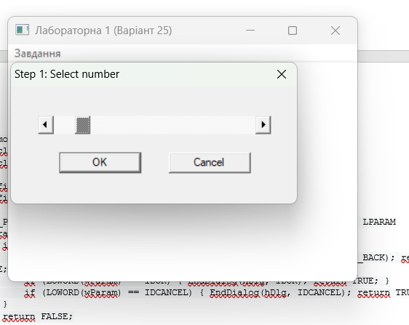
Рисунок 1 — Вікно вибору числа з повзунком ScrollBar (Work1).
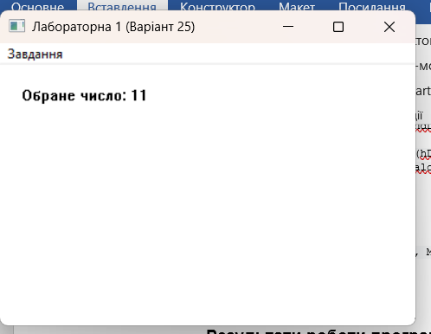
Рисунок 2 — Перший крок майстра з кнопками Next > та Cancel (Work2 - Step 1).
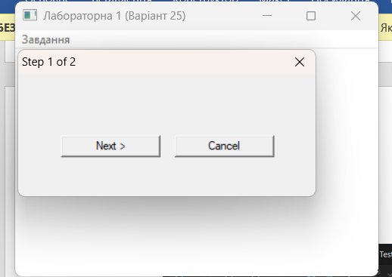
Рисунок 3 — Другий крок майстра з кнопками < Back, OK та Cancel (Work2 - Step 2).
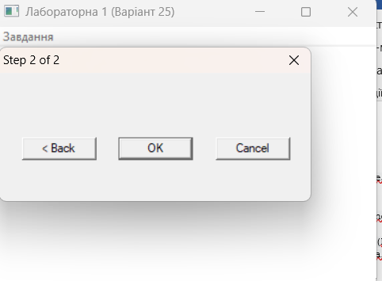
Рисунок 4 — Головне вікно програми з відображеними підтвердженими результатами.

Діаграма залежностей файлів та модулів
Стрілка спрямована від файлу з директивою #include до підключеного файлу. На рисунку показано власні файли проєкту; системні заголовки Windows SDK та стандартної бібліотеки C++ не розгорнуто.
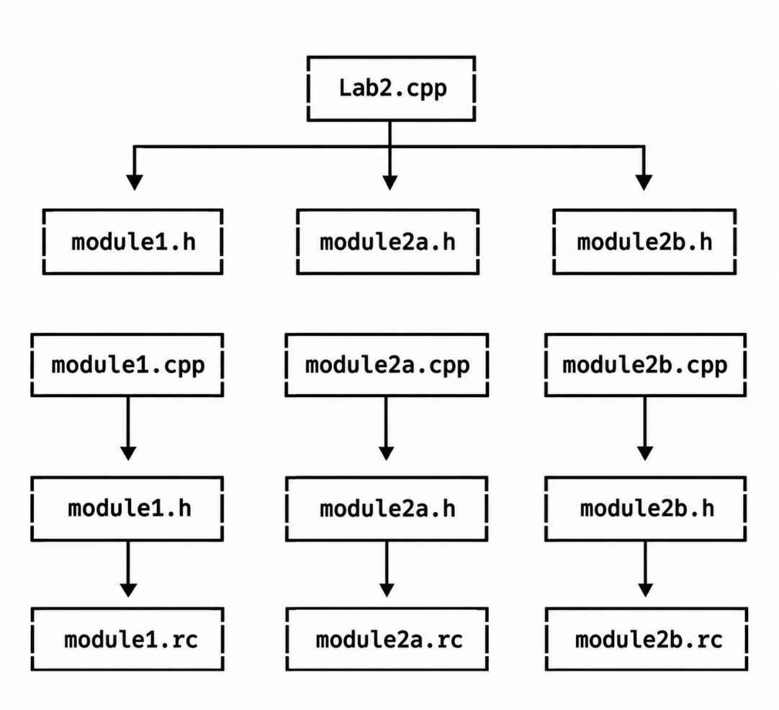
Рисунок 5 — Ієрархія включень файлів проєкту Lab2

Записи всередині .rc файлів є даними редактора ресурсів і описують інтерфейс діалогових вікон. Ресурсні файли підключають відповідні .rh заголовки для отримання ідентифікаторів елементів керування.
Головний файл Lab2.cpp викликає інтерфейсні функції ShowDialog1, ShowDialog2A та ShowDialog2B. Модулі є повністю незалежними і не включають файли один одного. Внутрішні функції обробки повідомлень діалогів приховано всередині відповідних .cpp файлів за допомогою static. Кожний .cpp файл компілюється в окремий об’єктний файл (.o), після чого компонувальник створює підсумковий виконуваний файл Lab2.exe.

Висновки
Під час виконання лабораторної роботи я здобула практичні навички створення модульних додатків для ОС Windows із використанням Win32 API. Опанувала роботу з ресурсами діалогових вікон, елементом керування ScrollBar, а також реалізувала послідовний майстер переходів (Wizard) з обробкою кнопок Next >, < Back, OK та Cancel. Скасування діалогів працює коректно та зберігає попередній стан програми.

